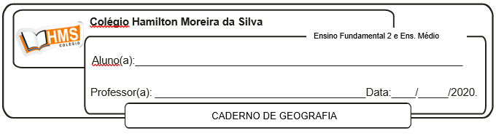

Após assistir a vídeo aula UNIDADE 4 (TEMAS 1 E 2), o aluno deverá realizar os exercícios da Página 112 (nº 1 ao 6)

Bom estudo!